Las sentencias de SQL
- APARTADO A
  - Instalar y habilitar servidor de Bases de Datos MySQL en Ubuntu 22.04.
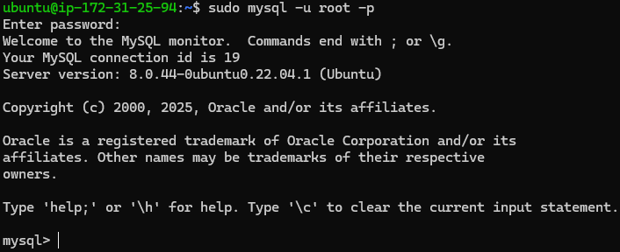
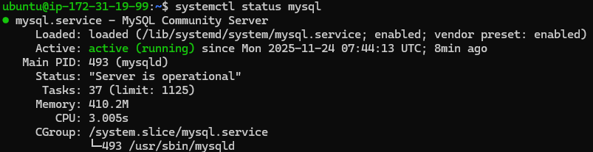
  - Cambiar contraseña de root de MySQL.
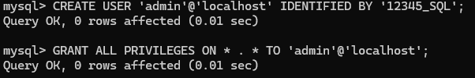
  - Habilitar conexiones remotas al servidor MySQL.
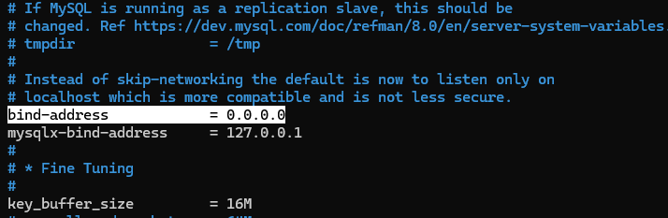
  - Instalar DBeaver Community.
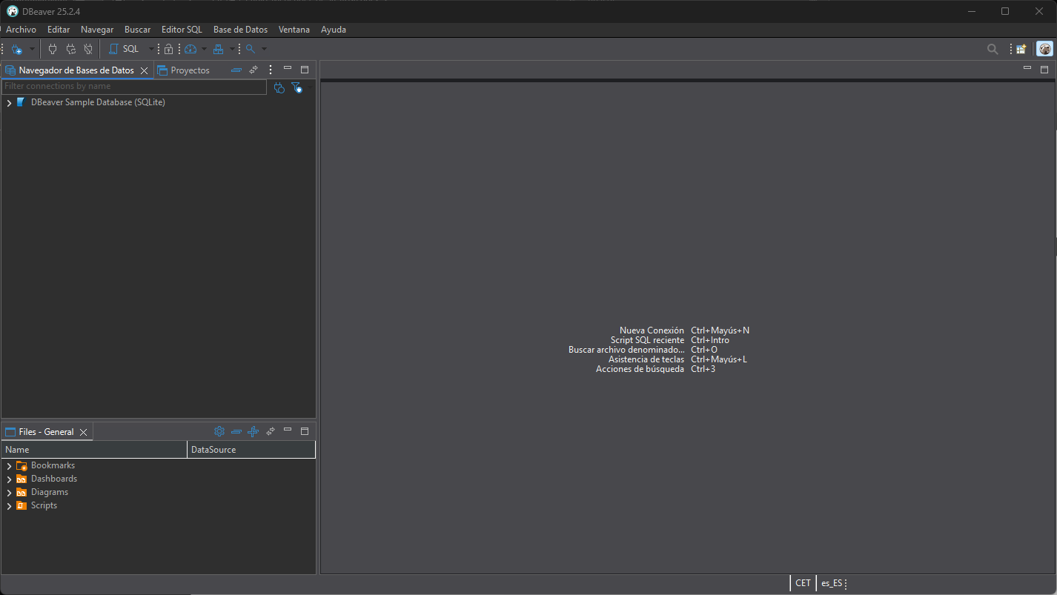
  - Conectarse con DBeaver al servidor MySQL.
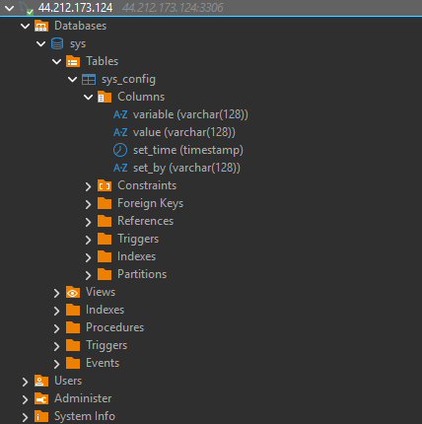
- APARTADO B
  - Crea desde DBeaver en tu servidor MySQL una base de datos llamada empleados.
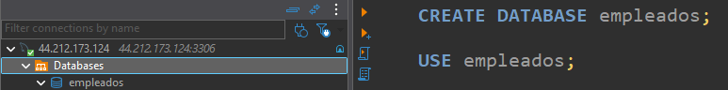
  - Dentro de la base de datos anterior crea las tablas con los campos que se ven abajo y relaciones adecuadas entre las tablas:
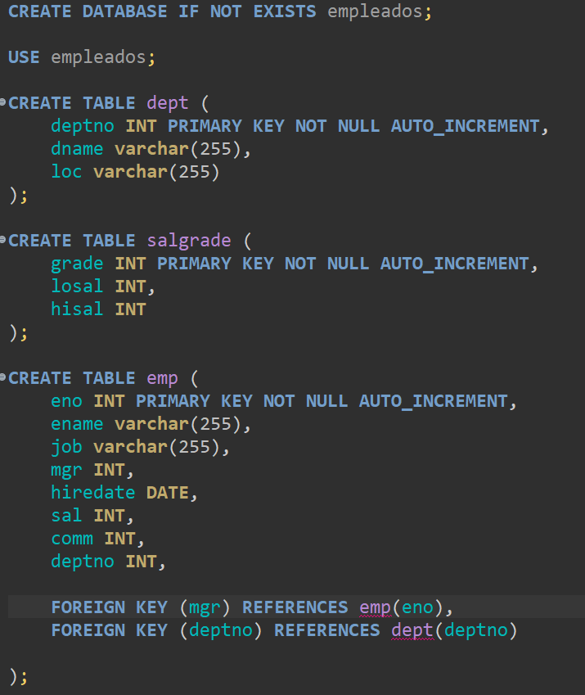
  - Con las sentencias SQL adecuadas añade a cada tabla los registros siguientes.
  - Realiza las siguientes consultas mostrando también su salida por pantalla:
    - Seleccionar el nº de empleado, salario, comisión, nº de departamento y fecha de la tabla EMP.
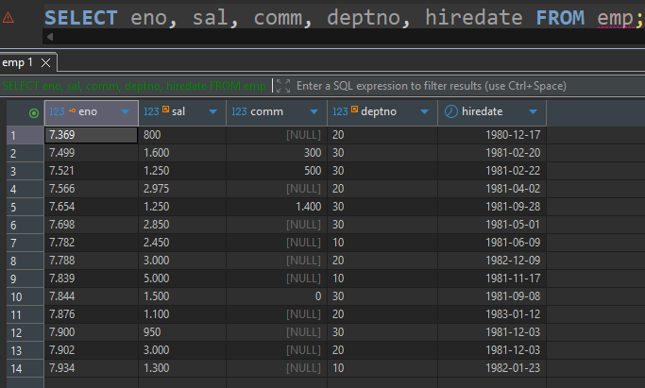
    - Seleccionar todas las columnas de la tabla DEPT.
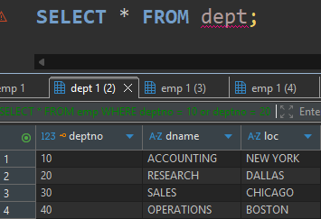
    - Seleccionar los nombres y los empleos de todos los empleados, ordenados por empleo.
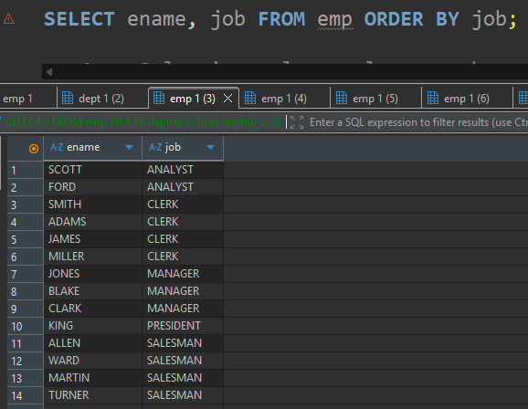
    - Seleccionar los empleos que hay en cada departamento, ordenados por departamento.
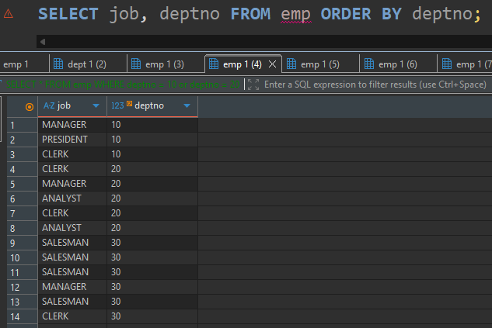
    - Seleccionar los distintos departamentos que existen en la tabla EMP.
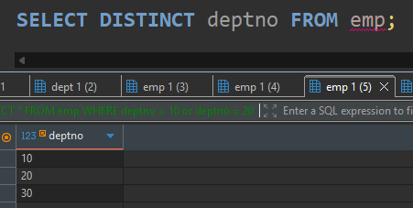
    - Calcular el salario anual a percibir por cada empleado.
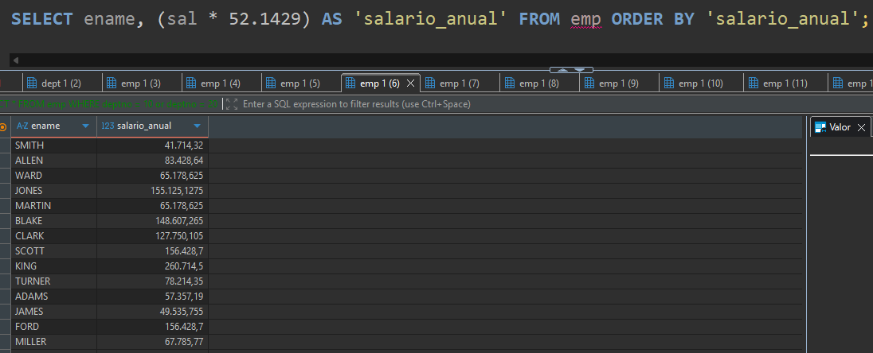
    - Mostrar el nombre del empleado y una columna que contenga el salario multiplicado por la comisión cuya cabecera sea “BONO”.
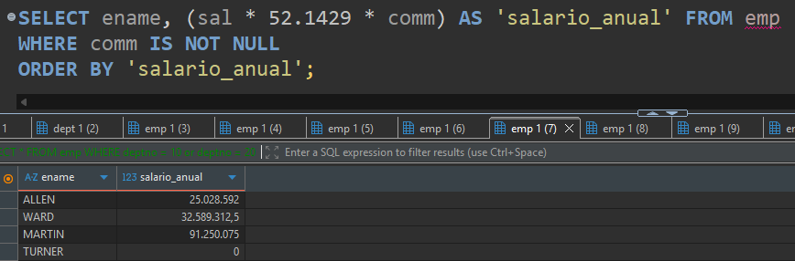
    - Seleccionar aquellos empleados que sean "SALESMAN”.
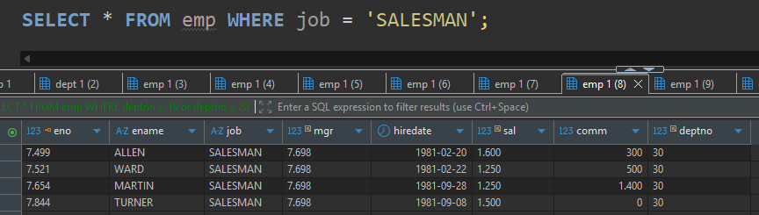
    - Seleccionar aquellos empleados que no trabajen en el departamento 30.
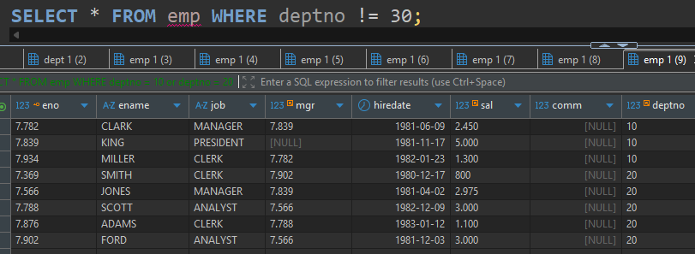
    - Seleccionar el nombre de aquellos empleados que ganen más de 2000.
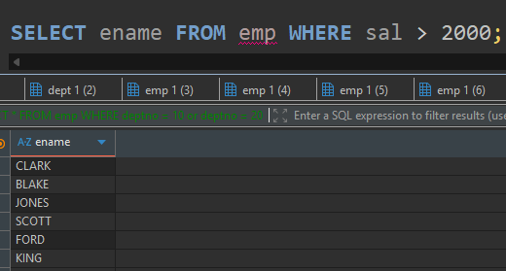
    - Seleccionar aquellos empleados que hayan entrado antes del 1/1/82
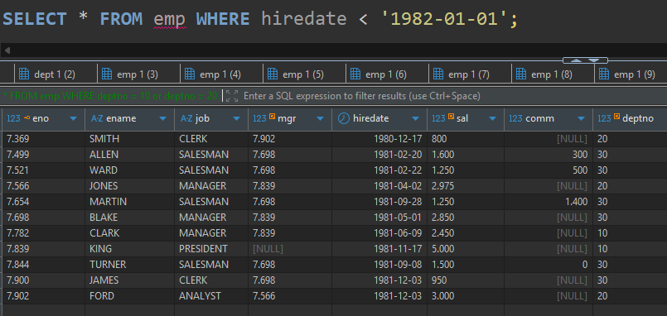
    - Mostrar el nombre del empleado y su fecha de alta en la empresa de los empleados que son “ANALISTA”.
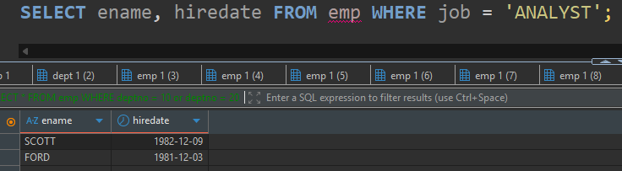
    - Seleccionar los empleados cuyo salario sea superior al de “ADAMS”.
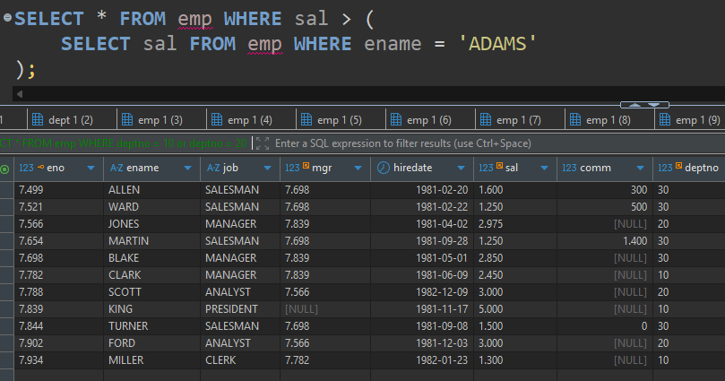
    - Seleccionar los empleados que trabajan en el mismo departamento que "CLARK”.
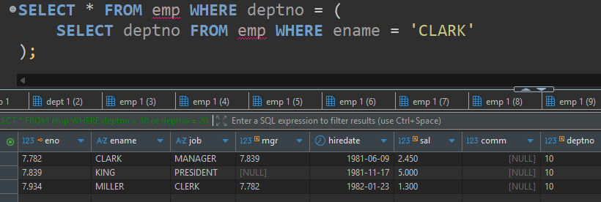
    - Encontrar a los empleados cuyo jefe es “BLAKE”.
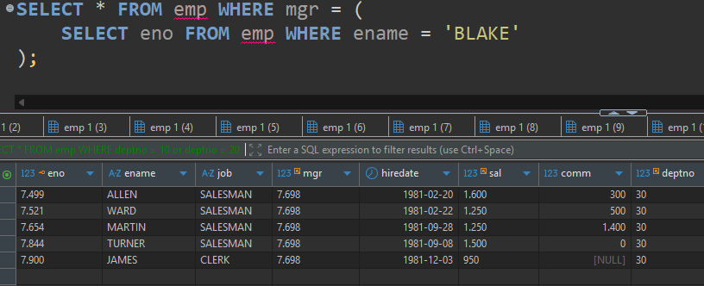
    - Seleccionar el nombre de los vendedores que ganen más de 1500.
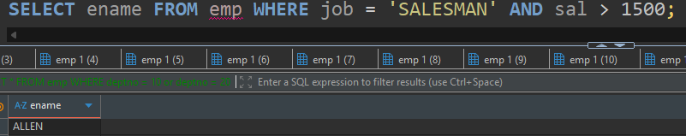
    - Seleccionar aquellos empleados que tienen comisión.
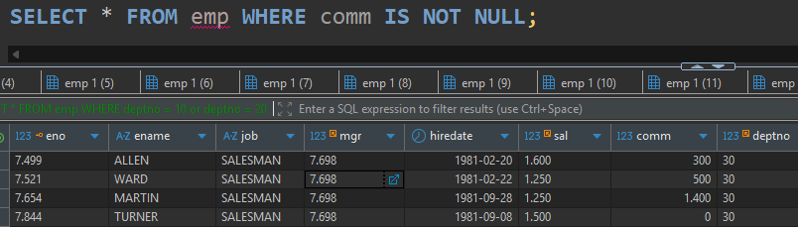
    - Seleccionar aquellos que se llamen “SMITH”, "ALLEN” o “SCOTT “.
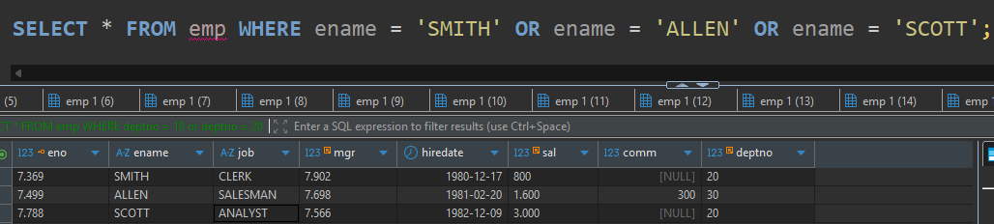
    - Seleccionar aquellos que no se llamen "SMITH", “ALLEN” o “SCOTT “.
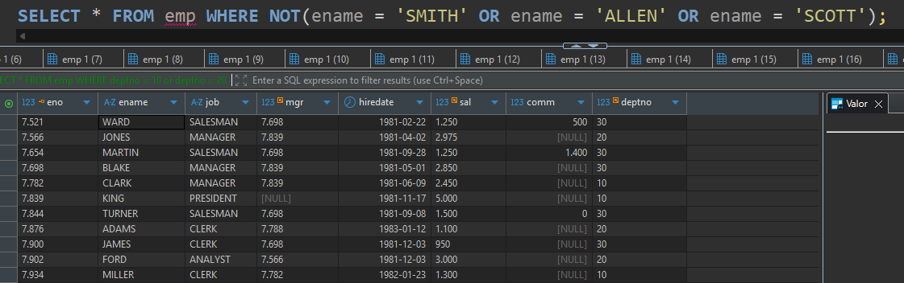
    - Seleccionar los empleados que trabajen en "CHICAGO".
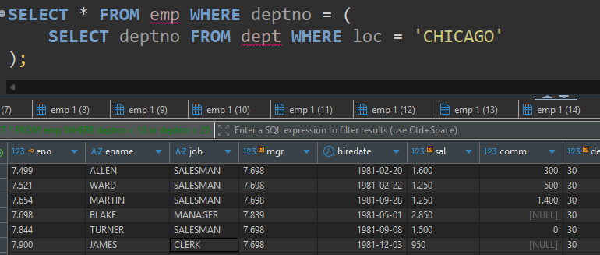
    - Seleccionar aquellos empleados que trabajen en el departamento 10 o en el 20.
